14 апреля. День пасхального цыпленка

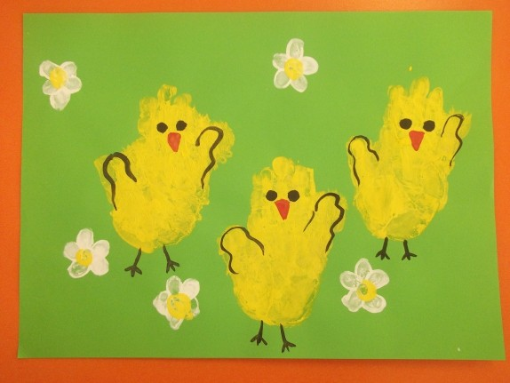

Всего неделя осталась до Светлой Пасхи. Пора готовиться к празднику! Мы расскажем, как использовать пасхальную тематику на пользу детскому развитию. И первая тема — пасхальный цыпленок!

Пасха — Светлое Христово Воскресение. Главный праздник всех христиан, когда они празднуют воскрешение Спасителя — Иисуса Христа. Пасху всегда отмечают в воскресенье и к этому дню особенно готовятся. Люди тщательно убирают свои жилища и занимаются приготовлением традиционных угощений этого дня. Главные пасхальные кушанья — это яйца, куличи и пасхи.

Яйца принято красить в разные цвета или рисовать на них рисунки. Раскрашенные яйца называют крашенками, а разрисованные — писанками. Яйца символизируют воскресшую жизнь. Веселой и доброй эмблемой Пасхи также считается изображение цыпленка. Цыпленок олицетворяет рождение новой жизни. На это маленькое пушистое чудо невозможно смотреть без умиления, поэтому среди пасхальных украшений часто можно встретить цыплят.

Список дел этого дня

1. Повторите с ребенком, [**кто такие цыплята**](https://www.maam.ru/detskijsad/obrazovatelnaja-situacija-po-aplikaci-vo-vtoroi-mladshei-grupe-na-temu-vyshla-kurochka-guljat.html), откуда они появляются, какие звуки издают, чем питаются. Проведите небольшое [**занятие по развитию речи**](https://www.maam.ru/detskijsad/konspekt-nod-v-mladshei-grupe-po-razvitiyu-rechi-rasmatrivanie-kartiny-nasedka-i-cypljata.html) — покажите изображение цыпленка и помогите ребенку составить небольшой рассказ о нем.
2. Разучите с ребенком стихи, **[потешки](https://www.maam.ru/detskijsad/tvorcheskii-proekt-azbuka-poteshek.html)** и [**пальчиковую гимнастику**](https://www.maam.ru/detskijsad/nod-po-hudozhestvenomu-tvorchestvu-lepka-cypljata.html) про цыплят. Это поможет развитию речи малыша.
3. Для развития математических способностей ребенка поиграть с ним в игру [**«В гостях у курочки Рябы»**](https://www.maam.ru/detskijsad/didakticheskaja-igra-matematike-v-gostjah-u-kurochki-rjaby.html), используя сделанные поделки.
4. Предложите ребенку выложить изображение [**цыпленка в виде мозаики**](https://www.maam.ru/detskijsad/master-klas-dlja-semeinogo-dosuga-cyplenok-mozaika-iz-brosovogo-materiala.html). Такое занятие способствует развитию мелкой моторики рук.
5. Познакомьте ребенка с нетрадиционной техникой рисования — нарисуйте вместе с ним [**пасхального цыпленка**](https://www.maam.ru/detskijsad/master-klas-pushistyi-cyplenok-dva-sposoba-1-risuem-gubkoi-2-risuem-zhestkoi-dlja-kleja-kistochkoi-tychkom.html), используя хозяйственную губку или жесткую кисть. Предложите ребенку [**с помощью ватной палочки нарисовать зернышки**](https://www.maam.ru/detskijsad/risovanie-vatnymi-palochkami-891188.html) для цыплят.
6. Займитесь коллективным семейным творчеством — создайте [**интерьерное украшение с цыплятами**](https://www.maam.ru/detskijsad/-rozhdenie-chuda.html), которое поможет создать праздничное настроение в доме.
7. Почитайте ребенку словацкую народную сказку «У солнышка в гостях», сказку Геннадия Цыферова «Про цыпленка, солнце и медвежонка», сказку о дружбе цыпленка с лисом Яна Экхольма «Тутта Карлссон Первая и единственная, Людвиг Четырнадцатый и др.».
8. Посмотрите всей семьей мультфильмы «Цыпленок Цыпа», «**[Фиксики: 1 сезон. Цыпленок](https://ctc.ru/projects/multiki/fiksiki/video/383764/)**».

В предпасхальную неделю самое время делать подарки

Вот, каким творчеством можно заняться в этот день!

Все идеи для поделок с цыплятами можно найти в тематическом разделе сайта «[**Цыпленок. Занятия, игры, сценарии, проекты**](https://www.maam.ru/obrazovanie/cyplyata)».

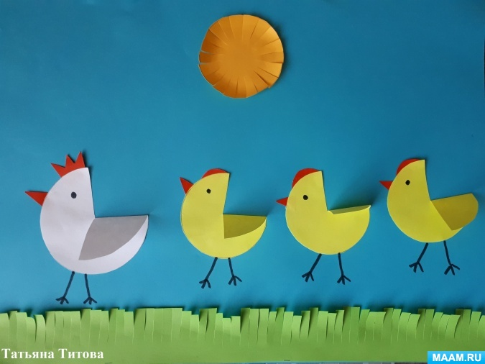

Эта [**объемная аппликация с цыплятами**](https://www.maam.ru/detskijsad/master-klas-po-izgotovleniyu-podelki-kurochka-s-cypljatami-iz-bumagi.html) после пасхальных дней может быть использована для обыгрывания сюжета потешки про курочку с цыплятками.

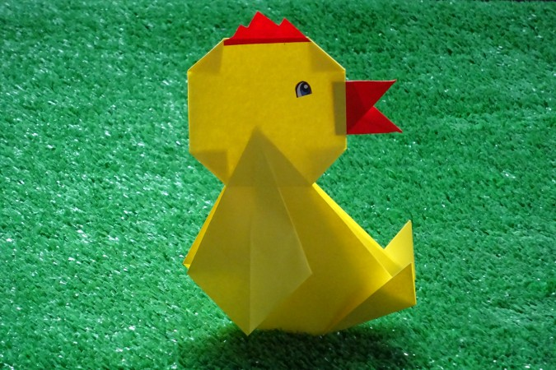

Этот [**цыпленок сделан из желтой бумаги в технике оригами**](https://www.maam.ru/detskijsad/master-klas-cypl-nok-v-tehnike-origami.html). Дошколятам нравится разыгрывать сценки с его участием.

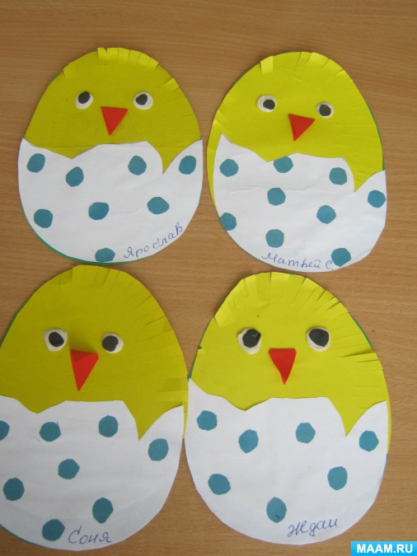

Этих забавных [**пасхальных цыплят**](https://www.maam.ru/detskijsad/fototchet-tvorcheskih-rabot-po-aplikaci-v-mladshei-grupe-pashalnyi-cyplenok.html) можно сделать в подарок родственникам.

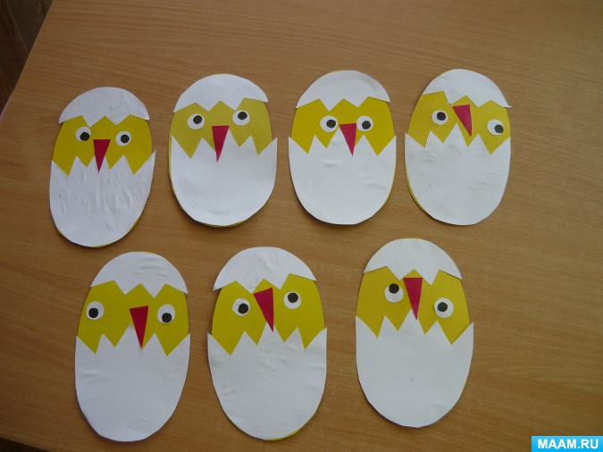

Эти [**пасхальные цыплятки**](https://www.maam.ru/detskijsad/fototchyot-pashalnyi-cyplyonok-aplikacija-s-malyshami.html) только вылупились из яйца, но уже удивленно и радостно смотрят на мир.

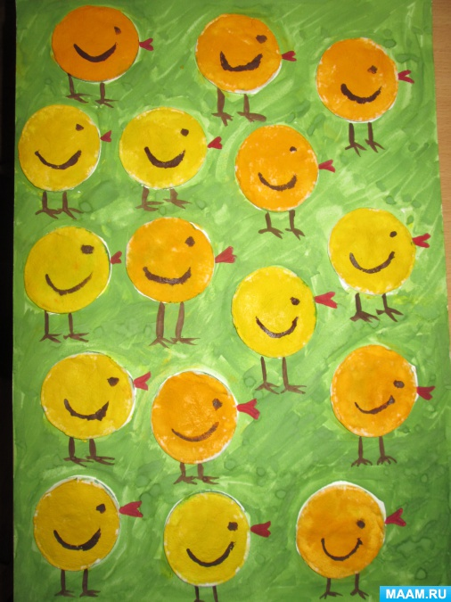

[**Пасхальные цыплята**](https://www.maam.ru/detskijsad/master-klas-po-izgotovleniyu-grupovoi-aplikaci-cypljata-iz-vatnyh-diskov-v-mladshei-grupe.html) выглядят как желтые пушистые комочки, их изобразить помогут ватные диски, покрашенные желтой краской.

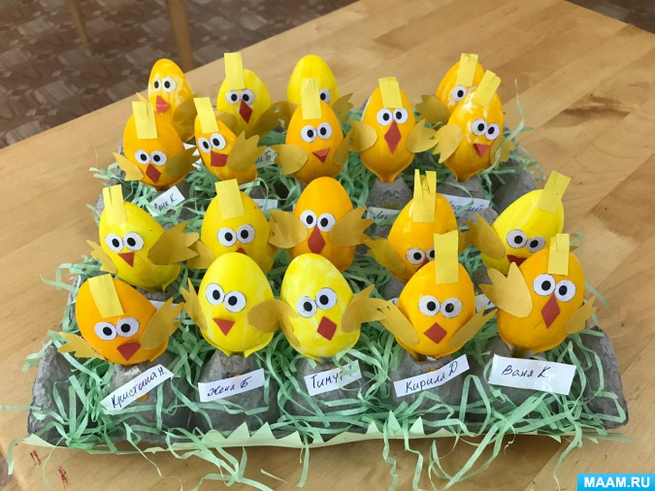

Бросовый материал очень часто используется в творчестве. Вот таких [**пасхальных цыплят**](https://www.maam.ru/detskijsad/master-klas-s-detmi-srednei-grupy-pashalnye-cypljata.html) можно сделать из пластиковых одноразовых ложек.

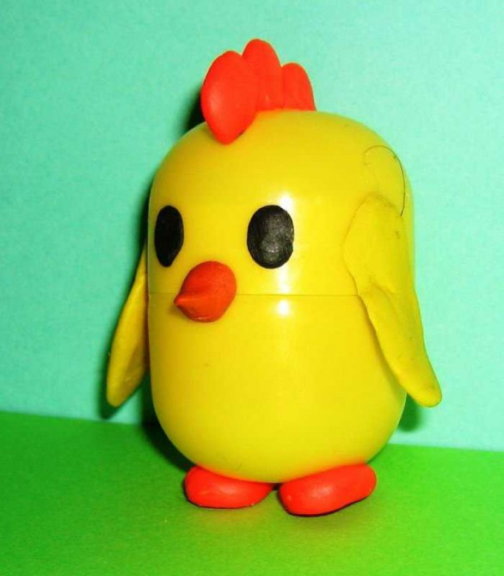

Основой поделки служат контейнеры от киндер-сюрпризов. Таких [**пасхальных цыплят**](https://www.maam.ru/concurs/247/view_photo/202054) можно использовать в настольном кукольном театре.

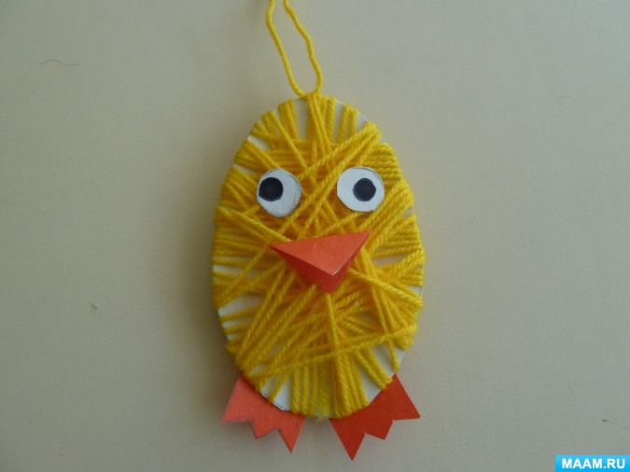

Работа над этой поделкой развивает у детей мелкую моторику рук. Чтобы [**смастерить такого пасхального цыпленка**](https://www.maam.ru/detskijsad/fototchet-v-starshei-grupe-cyplenok.html), придется наматывать пряжу на шаблонную основу.